www.energomash-factory.tools
ООО АПП «Энергомаш»

Зажим монтажный ЗПМ-125СВ
Паспорт и руководство по эксплуатации

2022г.
Благодарим Вас за выбор продукции компании
ООО АПП «Энергомаш»
Мы надеемся, что работа с нашим оборудованием принесет Вам
только положительные эмоции.
Нашей целью является удовлетворение Ваших требований при
использовании данного оборудования, а данное руководство по эксплуатации обеспечит его безопасную и удобную эксплуатацию в течение всего срока службы оборудования.
При проектировании и производстве нашего оборудования особое
внимание мы уделяем мерам по безопасности и удобству эксплуатации. Поэтому перед началом работ важно изучить данную инструкцию по эксплуатации.
Благодаря постоянному взаимодействию с пользователями
нашего оборудования мы постоянно совершенствуем нашу продукцию, стараемся сделать её более безопасной и удобной в эксплуатации, а также более доступной по цене за счет внедрения современных технологий.
Нам важно Ваше мнение о товаре. Свой отзыв и замечания Вы
можете отправить нам на e-mail: info@energomash-factory.tools
Со всем перечнем выпускаемой нашим предприятием продукции возможно ознакомиться на сайте: www.energomash-factory.tools

1. Назначение.
Монтажный зажим плашечного типа (лягушка) ЗПМ-125СВ предназначен для временного захвата и создания тягового усилия в проводах и стальных канатах при их анкеровке и протяжке. Конструкция зажима со сменными вкладышами позволяет проводить монтажные работы с применением неизолированных проводов марки А и АС ГОСТ 839-80 диаметром от 14 мм до 32 мм, стальных канатов диаметром от 8 мм до 19 мм и грозозащитных тросов со встроенным оптическим кабелем типа ОКГТ диаметром от 6 мм до 23 мм.
10. Гарантийные обязательства.
Изготовитель гарантирует исправную работу Зажима монтажного ЗПМ-125СВ при соблюдении потребителем правил эксплуатации и хранения, изложенные в данном документе. Гарантийный срок устанавливается – 18 месяцев со дня ввода в эксплуатацию.

11. Сведения о рекламациях.
Рекламации и другие сведения и претензии направлять по адресу: 453300, Респ. Башкортостан, г. Кумертау, ул. Ленина, д.6, а/я 103, ООО АПП «Энергомаш», тел./факс (34761) 4-82-06, E-mail: em.app@mail.ru

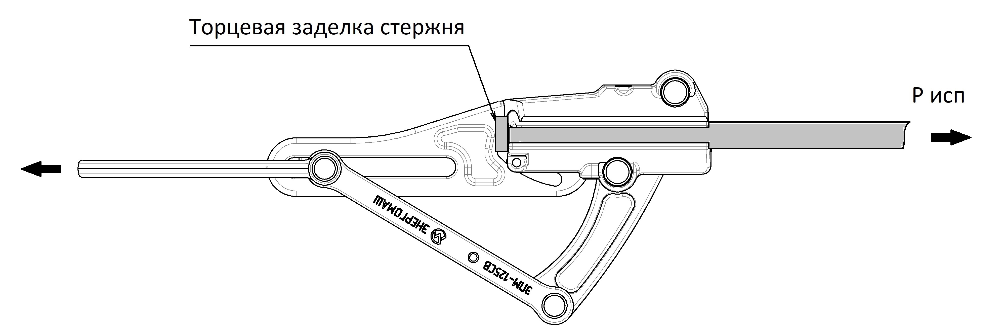
Рис. 2 Схема прочностных испытаний конструкции

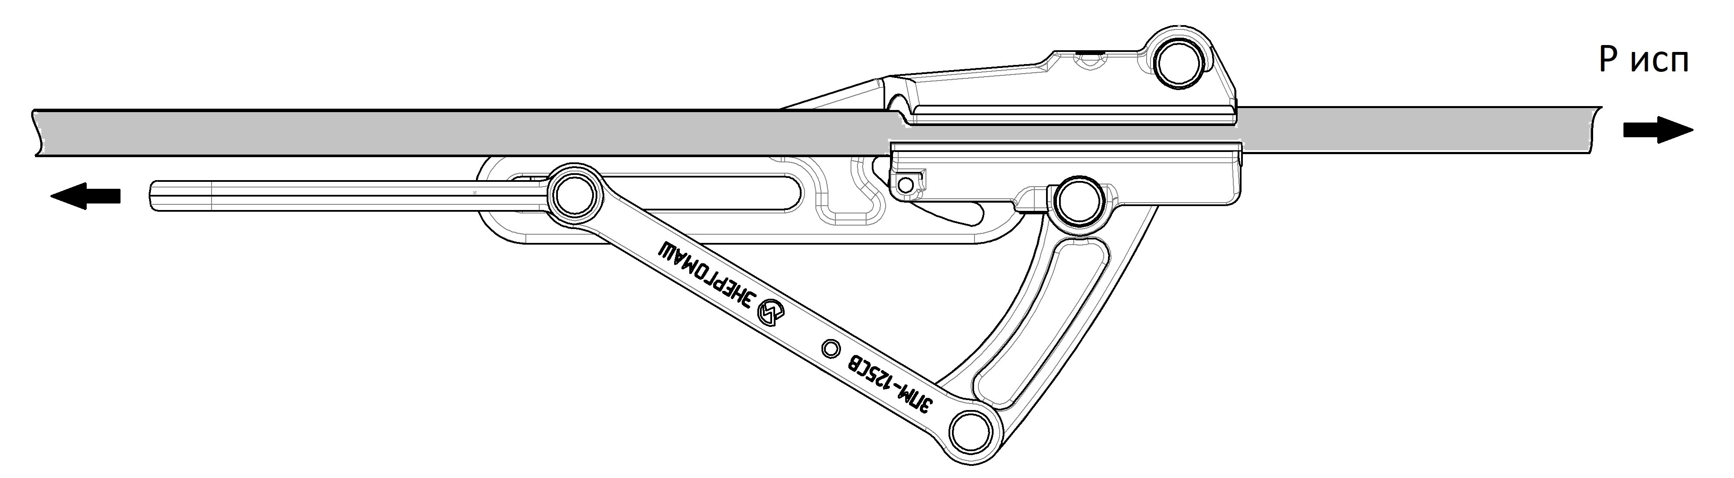Рис. 3 Схема испытания прочности заделки провода

8. Техническое обслуживание и условия хранения.
Условия хранения изделия по ГОСТ 15150.

9. Свидетельство о приемке.
Зажим монтажный ЗПМ- 125СВ в количестве ______
соответствует техническим требованиям конструкторской документации ЗПМ125.000.000СБ, и признан годным к эксплуатации.
М.П. Дата выпуска………………….

____________________________________
(подпись лица ответственного за приемку)

Перечень возможных сменных вкладышей приведен в таблице №2

2. Состав изделия.
Зажим ЗПМ-125СВ (рис. 1) состоит из основания поз.5, подвижной губки 4, серьги поз.1, тяги: поз.6, планок поз.2, поз.3. Предварительный поджим провода при монтаже обеспечивает пружина поз.7. Сменные вкладыши зажима поз.8 и поз.9, крепятся на Винты М8.
Рис.1 ЗПМ-125СВ общий вид.

3. Комплектация
- Зажим ЗПМ – 125СВ – 1 шт.
- Паспорт и руководство по эксплуатации – 1шт.

- Сменные вкладыши - по запросу

4. Технические характеристики.
Таблица №1
Наименование | Диапазон диаметровмм | Р_{раб.} кН | Р_{разр.} кН | Сменные вкладыши | Габариты  мм | Массакг
Зажим ЗПМ-125СВ | 6-32 | 42 | 125 | Да | 461х272х96 | 8,7

Перечень сменных вставок
Таблица №2
Наименование | Диаметр мм | Применение
Вкладыш ВСК-8/13 | 8-13 | Стальной канат
Вкладыш ВСК-13/19 | 13-19 | Стальной канат
Вкладыш ВАС-14/17 | 14-17 | Провод марки А и АС
Вкладыш ВАС-17/20 | 17-20 | Провод марки А и АС
Вкладыш ВАС-20/23 | 20-23 | Провод марки А и АС
Вкладыш ВАС-22,8/26 | 22,8-26 | Провод марки А и АС
Вкладыш ВАС-26/29 | 26-29 | Провод марки А и АС
Вкладыш ВАС-29/32 | 29-32 | Провод марки А и АС
Вкладыш ВОКГТ-ХХ * | 6-23 | ОКГТ
*- изготавливается под конкретный диаметр кабеля

5. Материалы и покрытия изделия.
5.1. Материал деталей: вкладыши ВАС – алюминиевый сплав, вкладыши ВСК – оцинкованная сталь, вкладыши ВОКГТ - полиуретан
5.2. Покрытие изделия - Ц9хр. ГОСТ 9.301-86.

6. Требование безопасности.
При производстве работ с зажимом ЗПМ – 125СВ необходимо соблюдать правила техники безопасности выполнения соответствующего вида работ.

7. Эксплуатационные испытания.
7.1 В процессе эксплуатации зажим монтажный ЗПМ – 125 СВ должен подвергаться периодическим испытаниям не реже 1 раза в 12 мес.
7.2 Усилие, прикладываемое к тяге зажима при прочностных
испытаниях конструкции, должно превышать максимальную допустимую нагрузку на 25%. Схема испытаний показана на Рис.2.
7.3 Испытания на механическую прочность конструкции проводят с использованием вкладыша для стального каната ВСК-8/19. В зажим вставляется стальной стержень диаметром соответствующим рабочему диапазону для этого вкладыша. С торца стержня имеется заделка, обеспечивающая ее упор в торец губок при проведении испытаний, тем самым исключается истирание и деформация вкладышей.
7.4 При проведении испытаний на прочность заделки провода зажим испытывается со всеми типами вкладышей. Используются провода максимального и минимального диаметров в диапазоне используемом для этого зажима. Схема испытаний показана на Рис.3.
7.5 Усилия, прикладываемые к тяге зажима при проведении испытаний на прочность заделки провода, должны составлять 50% от прочности самого провода или каната ±3%.
7.6 Время приложения испытательной силы - 2 мин.
7.7 После проведения испытаний зажим не должен иметь остаточных деформаций в элементах зажима. Проскальзывание провода при испытании прочности заделки в момент прикладывания нагрузки не должно превышать 100 мм. Для вкладыша ВСК-8/19, если проскальзывание провода больше 100 мм, значит произошел износ насечки на вкладышах.
7.8 Если зажим прошёл испытания, на видном месте зажима (или специальной бирке) наносится несмываемой краской или выбивается дата следующего испытания.

